Информационно-аналитическая справка по организации работы с детьми, склонными к совершению правонарушений
Согласно плану воспитательной работы, в рамках реализации задачи по формированию нравственных качеств у учащихся в целях предупреждения и профилактики правонарушений и преступлений среди детей и подростков в школе осуществляется следующая деятельность:
 | на начало учебного года | На конец  учебного года
Общее количество учащихся.  Из них по данным социальных паспортов классов: | 556 | 549
детей из неполных семей | 168 | 168
детей из многодетных семей | 75 | 70
дети из семей с низким прожиточным минимумом | 34 | 40
опекаемые | 13 | 11
дети – инвалиды | 9 | 8
семей на учете в ОДН | 5 | 5
несовершеннолетних на учете в ОДН | 2 | 2
несовершеннолетних на ВШК | 38 | 13

Практически все несовершеннолетние из вышеперечисленных категорий входят в группу риска, поэтому требовали особой заботы, повышенного внимания.
Содержание работы строилось на индивидуальном консультировании и собеседовании с учащимися и их родителями, обследовании жилищно-бытовых условий семей учащихся, организации коррекционных занятий с психологом, системе персонального контроля. Работа осуществлялась классными руководителями, социальным педагогом, психологом, заместителями директора, директором.
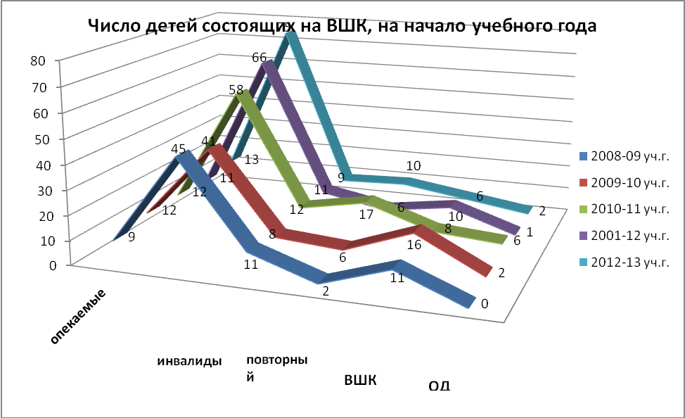
Работа с этими учащимися предполагает систематический контроль за успеваемостью, посещаемостью, организацией досуга.
Проблемные учащиеся, склонные к совершению противоправных деяний, не обязательно являются малолетними преступниками или правонарушителями. Это часто тихие, пассивные, замкнутые, внешне благополучные дети. Изучение контингента учащихся школы, проводимое социальным педагогом, психологом, классными руководителями, показало, что неблагополучные подростки есть в каждом классе. Это дети, подверженные воздействию ряда взаимосвязанных биологических, психологических, социальных факторов, в результате чего они более склонны к правонарушениям, к антисоциальному поведению. Работа с различными группами учащихся школы, наблюдение за их поведением, условиями в семье, детскими отношениями позволили выделить следующие факторы риска:
- отклонения в развитии ребенка,
- отчужденность от семьи, школы и общества;
- частые случаи антисоциального поведения уже в раннем возрасте;
- неблагополучные семьи;
- недостаточная забота о ребенке со стороны семьи;
- экономическая и социальная обделенность;
- плохая учеба в школе, отсутствие интереса к ней;
- влияние дурной компании, окружения.
Наличие вышеуказанных факторов не означает, что подросток обязательно совершит правонарушение или проявит антисоциальное поведение. Однако наличие их повышает его вероятность. Чем больше подобных факторов, тем больше степень риска.
Категория учащихся, нуждающихся в особом внимании и контроле со стороны администрации школы, социального педагога, психолога, классных руководителей остается приблизительно на одном уровне, что видно по данным диаграмм. Однако к такой мере воздействия, как постановка на учёт работники службы прибегают достаточно редко, как к вынужденной. Такая же политика выбрана и в отношении семей, которые можно причислить к разряду неблагополучных. Тем самым меры «карательного» воздействия заменены профилактическими мероприятиями (в т.ч. индивидуальной работой с семьями и детьми).
Количество семей, состоящих на учёте.
Год. | 2008-09 уч.г. | 2009-10 уч.г. | 2010-11 уч.г. | 2011-12 уч.г. | 2012-13 уч.г.
Количество  семей | 2 | 2 | 0 | 0 | 5
Из выше представленных данных можно сделать следующие выводы:
- Имеет место изменения ряда параметров, по которым семью можно было причислить к разряду неблагополучных: рост семейного благосостояния, изменение семейного статуса родителей, отказ от употребления спиртного одним или обоими родителями и т.д. Это позволяет исключить часть семей из числа неблагополучных.
- При этом рост числа детей нуждающихся в особом внимании и контроле также можно объяснить появлением так называемого синдрома «скрытого неблагополучия»:
- Семья в состоянии развода.
- Отчуждённость родителей из-за занятости.
- Недостаточная психолого-педагогическая образованность родителей.
- Жестокое и холодное обращение с детьми.
- Скрытый алкоголизм одного или обоих родителей.
Категория  семьи | 2008-09 уч.г. | 2009-10 уч.г. | 2010-11 уч.г. | 2011-12 уч.г. | 2012-13 уч.г.
Неполные семьи | 175 | 186 | 153 | 151 | 168
% | 29% | 31,5% | 28% | 25,5% | 30,2%
Многодетные семьи | 45 | 41 | 58 | 66 | 75
% | 7,5% | 7% | 10,6% | 11,2% | 13,5%
Число детей состоящих на учёте в ОДН периодически увеличивается.
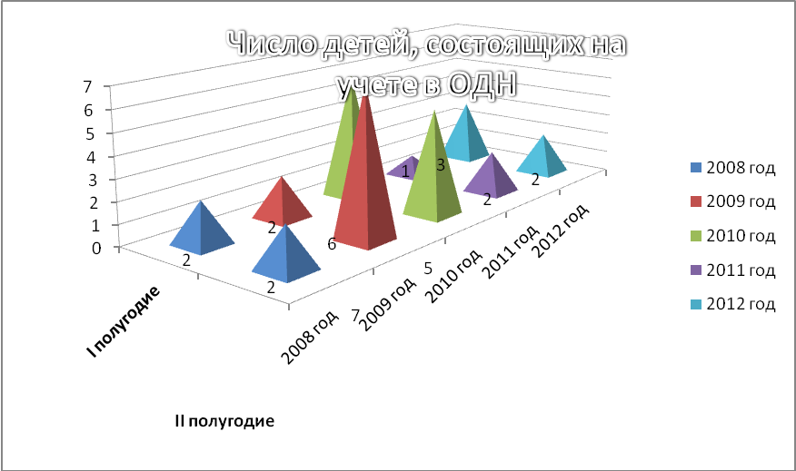

Работа с данной категорией учащихся в школе преследует следующие цели:
- Выявление детей, нуждающихся в особом педагогическом внимании и контроле, оказание психологической, педагогической помощи.
- Создание оптимальных условий для успешного воспитания, развития и самореализации детей данной категории.
- Выявление и коррекция социальных проблем.
- Организация досуга учащихся.
В течение года с учащимися проводятся: профилактические беседы; тематические классные часы; профориентационная работа.
Основные темы бесед, проводимых с учениками и их родителями: систематические пропуски уроков, поведение на уроках, а также совершение несовершеннолетними противоправных действий. Основные причины обращений родителей: конфликты в классе, агрессивные действия по отношению к ребенку со стороны одноклассников, а также вопросы опеки, соц. защиты, бесплатного проезда.
Неуклонно растёт число детей находящихся под опекой (по школе).
Год. | 2008-09 уч.год | 2009-10 уч.год | 2010-11 уч.год | 2011-12 уч.год | 2012-13 уч.год
Количество опекаемых | 9 | 12 | 12 | 11 | 13
% | 1,5% | 2% | 2,2 % | 1,9% | 2,3%

Ведется индивидуальная консультативная работа с учащимися, родителями, педагогами. Особое внимание уделяется детям и подросткам, оставшимся без попечения родителей. С целью их устройства и оказания необходимой помощи с учащимися проводится психологическая диагностика.
Школой поддерживается связь с инспекторами ОДН, психологом ЦПМСС, сотрудниками ЦСПСиД, которые проводят профилактические беседы в классах и индивидуальные беседы по мере необходимости.
Социальный педагог располагает оперативной информацией о несовершеннолетних, склонных к совершению правонарушений: где находится, с кем проживает, каков круг друзей, какие отношения в семье, чем заняты в свободное время; консультирует по вопросу организации досуга, знакомит с возможностями, предоставляемыми УДОД , подростково-молодежными клубами района и города.
Классные руководители проводят работу по вовлечению детей в кружки, секции, добиваясь максимального вовлечения учащихся в проведение классных и школьных мероприятий, давая тем самым возможность им проявить себя.
С целью профилактики правонарушений классными руководителями и специалистами школы посещаются квартиры учащихся, склонных к совершению правонарушений с целью проверки соблюдения режима дня, проведение консультаций для родителей об организации свободного времени учащихся.
Ведётся ежедневный контроль за посещаемостью учащихся, состоящих на учёте. В целях профилактики правонарушений на каждого ребёнка, состоящего на учете в ОДН, ВШК (внутришкольный контроль) заведены учетные карточки.
Одной из причин снижения успеваемости в отдельных классах являются пропуски уроков учащимися. Составлен мониторинг пропусков учебных занятий за год по классам. (ПРИЛОЖЕНИЕ 5)
Итак, проанализировав таблицу посещаемости, можно сделать вывод о высоком числе пропущенных занятий в 7 Б – 6903, 8 А – 5883, 9 А - 5997 , 10 Б – 5691, 11 А – 6366 уроков. В начальной школе наибольшее число пропусков в 3 Б – 2972 урока.

Ниже представлена диаграмма среднего количества пропущенных занятий на одного ученика. В «лидерах» – начальная школа - 3 Б – 110 и 2 А - 85,6 урока
Старшие классы - 10 Б - 237, 7 Б – 223, 11 А – 212, 9 А – 204, 8 А – 203 часа
По школе эта цифра составляет – 142,6 часов, если перевести на дни, получается пропущено более 23,8 дня или 3,96 недели.
10 Б класс - около 6,5 недель,
7 Б класс – 6,2 недели,
11 – А - 5,8 недели
С целью коррекции поведения несовершеннолетних и, в первую очередь, предупреждения совершения противоправных действий со стороны учащихся школы с 2001 года создан Совет по профилактике правонарушений среди несовершеннолетних (СПП).
На заседаниях СПП необходимо присутствие классного руководителя, родителей ученика, приглашённого на заседание. При необходимости на заседания приглашаются члены родительского комитета, инспектор по делам несовершеннолетних. Все члены СПП должны знать психологию, в том числе и возрастную психологию; Конституцию Российской Федерации; Конвенцию о правах ребёнка; специфику интересов и потребностей подростков.
 | 2008-09 уч.год | 2009-10 уч.год | 2010-11 уч.год | 2011-12 уч.год | 2012-13 уч.год
Кол-во заседаний | 8 | 9 | 13 | 9 | 10
Рассмотрено: | 19 | 46 | 22 | 19 | 14

В 2012 – 2013 учебном году было проведено 14 заседаний СПП, участниками которых стали 21 ученик, а также родители. В большинстве своём причиной вызова на СПП становилось совокупность проблем, зависящих одна от другой: систематические пропуски, следовательно, отсутствие учебной мотивации, девиантное поведение. Кроме этого на них рассматривались вопросы планирования и организации профилактической работы с учащимися, склонными к совершению правонарушений и уже совершившими дисциплинарные нарушения. В работе СПП принимала участие инспектор ОДН .
На конец учебного года за совершение правонарушений на учете в ОДН состоит 1 ученик нашей школы:
№ | Фамилия, имя | Класс | статья
 | Б.В. | 8 класс | Антиобщественное действие п.34.1.3

Изучение социальных и жилищно-бытовых условий проживания учащихся показало, что наибольшее количество детей, находящихся в сложной жизненной ситуации и подверженных факторам риска, обучается в 7-8 классах. Это несовершеннолетние из семей с конфликтными отношениями. В большинстве случаев это полные, благополучные, многодетные семьи. Как следствие плохая учеба в школе, отсутствие интереса к ней; отчужденность от семьи, школы и общества. Учитывая вышеназванные особенности, классные руководители, социальный педагог, психолог школы уделяют большое внимание профилактической работе с детьми и семьями. Многим детям удается сопротивляться сложным обстоятельствам и воздерживаться от противоправной деятельности. Задача школы в данном вопросе – способствовать повышению сопротивляемости, т. е. умению преодолевать воздействие факторов риска и стресса.
За год были посещены семьи детей классными руководителями и социальным педагогом, в т.ч. состоящие на ВШК и ОДН. Некоторые семьи посещались неоднократно. Основными причинами посещений были: неявка ребенка в школу без уважительной причины, нарушения дисциплины, а также семьи, где родители самоустранились от воспитания своих детей и предоставили им полную свободу действий, либо родители не являются авторитетом для своих детей. Данный метод работы с семьей является наиболее доступным и наиболее эффективным.
На настоящий момент в школе обучаются дети из неблагополучных семей, состоящих на учете в ОДН. Данные семьи можно классифицировать как семьи, в которых родители злоупотребляют алкоголем, и ненадлежаще исполняют свои родительские обязанности по воспитанию, обучению детей. Семьи учащихся, состоящие на учете в ОДН. (ПРИЛОЖЕНИЕ 4)
Эти семьи характеризуются отчужденностью родителей, неудовлетворительным материальным положением. В работе с такими семьями используются индивидуальные беседы, приглашения на совет профилактики и направление документов в ЦСПСиД.
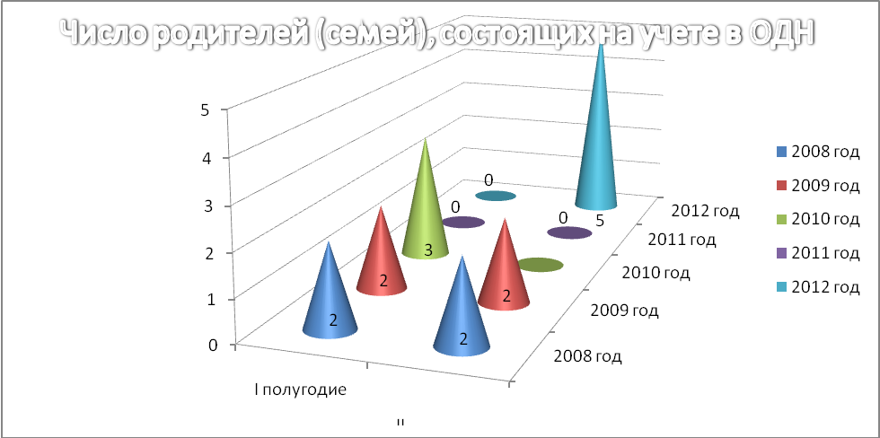
Педагогический коллектив школы уделяет внимание процессу воспитания, совершенствованию и обновлению форм и методов воспитательной деятельности. Ежегодно проводятся семинары на воспитательную тему, работает МО классных руководителей на которых педагоги знакомятся с действующими нормативно-правовыми документами.
Для организации свободного времени учащихся в школе работают кружки и секции; поддерживается тесная связь с районной библиотекой, ДДТ, МО.
Система дополнительного образования в школе востребована учащимися, способствует профилактике безнадзорности и правонарушений среди учащихся.
Наиболее эффективные формы и методы организации профилактической работы с детьми и подростками: профилактические беседы: «Как сказать нет», информационные дни безопасности, классные часы и т.д.
Пресечение любых форм пропаганды насилия, противоправных действий осуществляется посредствам организации дежурства учителей, сотрудников правоохранительных органов во время проведения массовых праздников.

В результате анализа работы по профилактике правонарушений можно сделать следующие выводы:
1. Со всеми несовершеннолетними подростками, поставленными на учет ВШК, ОДН согласно Федеральному Закону № 120 «Об основах системы профилактики безнадзорности и правонарушений несовершеннолетних», проводится индивидуально-профилактическая работа.
2. Классными руководителями и психологом школы используются различные формы и методы индивидуальной профилактической работы с учащимися, состоящими на разных формах учета:
- изучение особенностей личности подростков,
- занятия с психологом по коррекции их поведения;
- посещение на дому с целью контроля над подростками, их занятостью в свободное от занятий, а также каникулярное время, подготовкой к урокам;
- посещение уроков с целью выяснения уровня подготовки учащихся к занятиям;
- психолого-педагогическое консультирование родителей, учителей - предметников с целью выработки подходов к воспитанию и обучению подростков;
- индивидуальные профилактические беседы с подростками;
- вовлечение подростков в общественно-значимую деятельность школы;
- вовлечение учащихся в систему дополнительного образования с целью организации занятости в свободное время.
3. Одним из важных факторов профилактики является занятость учащихся в свободное время, поэтому в школе уделяется внимание развитию системы дополнительного образования, а также пропаганде здорового образа жизни и вовлечению подростков во внеклассную работу. Дети посещают не только кружки и секции, но и принимают активное участие в классных, школьных мероприятиях, конкурсах, играх.
4. Классными руководителями проводится работа:
– по ознакомлению с классными коллективами: изучаются индивидуальные особенностей детей, их занятость в свободное время в учреждениях дополнительного образования, социальное положение и жилищно-бытовые условия, по результатам данных обследований составлены социальные паспорта классов;
– по адаптации учащихся в классных коллективах (особенно это касается вновь прибывших из других школ).
5. Воспитательная работа в классах планируется и ведется с учетом общешкольных и стоящих перед классным коллективом целей и задач, возрастных и личностных особенностей учащихся, положения семей, деятельность осуществляется с учетом реализуемых школьных программ и проектов в разных направлениях с использованием активных форм и методов работы:
– гражданско-патриотическом;
– спортивно-оздоровительном;
– художественно-эстетическом;
– правовом;
– культурно-массовом; и др.
Как положительный момент можно отметить активное участие ребят в реализации общешкольных дел: предметные недели, общешкольные игровые программы, участие в трудовых делах; районных мероприятий по ПДД («Юный велосипедист»), экологии («Чистая планета»), толерантности («Толерантный ринг») и др.; муниципальных соревнованиях.
6. Тесное взаимодействие классных руководителей с учителями - предметниками способствует решению проблемы с обучением учащихся, имеющих трудности в освоении программы. Так как большинство проблемных ребят имеют слабые способности, у многих возникают трудности в изучении предметов, поэтому одна из основных задач классного руководителя – помощь в обучении, контроль за посещением занятий и подготовкой к урокам. Помогают этому и проводимые индивидуальные консультации учителей - предметников, консультации с психологом.
7. С целью выполнения Закона РФ «Об образовании», а также для предотвращения бродяжничества и безнадзорности ведется строгий контроль над посещаемостью занятий учащимися школы. С этой целью:
– классными руководителями ведется журнал пропусков уроков, выявляется причина пропусков;
– учителя-предметники своевременно ставят в известность классного руководителя о пропусках уроков учениками;
–– классный руководитель в тот же день сообщает родителям о пропусках уроков (запись в дневнике, звонок по телефону);
– большинство учащихся, имеющих пропуски без уважительной причины, состоят на особом контроле, поэтому с ними проводится постоянная профилактическая работа, ведется контроль за их посещаемостью социальным педагогом.
8. Выявляются семьи и дети, находящиеся в социально-опасном положении, по результатам проводится информирование ЦСПСиД, ЦПМСС, ОДН, органов опеки МО.
9. С целью профилактики правонарушений, наркомании, повышения правовой культуры несовершеннолетних в школе систематически проводятся тематические классные часы, информационные дни безопасности.
В течение года не только добросовестно выполняли обязанности классного руководителя, но и активно взаимодействовали с администрацией школы по профилактике правонарушений, работе с «трудными детьми», семьями, находящиеся в социально-опасном положении классные руководители: А.Л.С.(7 б), В.Т.Н.(10 б), Н.Т.Т.(7 а), Р.О.В.(5 б), Д.И.Ю.(5 а), С.В.Ф.(3 а), П.С.А.(4 б).
Однако остается проблемой нарушение учащимися правил поведения на уроках, перемене. Частые нарушения были совершены учащимися 8 кл. Классным руководителям необходимо больше уделять внимания этическому воспитанию, нормам поведения в школе и общественных местах.

